Reguleringsendring RIR

I medhold av pbl §12-3 og 12-8 varsles oppstart av detaljregulering på gnr/bnr 33/154 i Molde kommune.
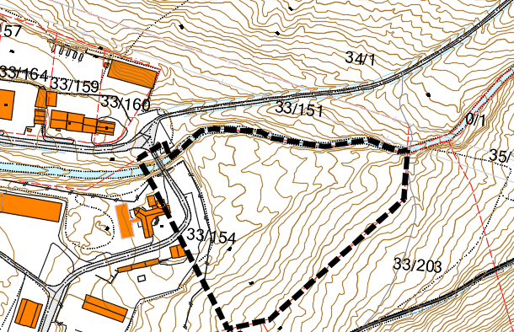
Forslagsstiller er Romsdalshalvøya Interkommunale Renovasjonsselskap IKS (RIR). Planarbeidet utføres av Asplan Viak AS.
Formålet med reguleringsarbeidet er å legge til rette for blant annet å bygge sorteringshall for mottak av avfall fra privatkunder. Tiltaket medfører omregulering av et areal fra friområde til renovasjonsformål. Planområdet foreslås avgrenset som vist i vedlagt kartillustrasjon

Annonsetekst med kartutsnitt ligger også på Molde kommune og Asplan Viak sine hjemmesider i varslingsperioden,

www.molde.kommune.no www.asplanviak.no

Innspill til planarbeidet sendes til Asplan Viak As, Enenveien 2a, 6416 Molde, eller til epostadresse molde@asplanviak.no, innen 10.05.2019.

Spørsmål om reguleringsarbeidet kan rettes til Alf Idar Småge, tlf 91378731, alfidar.smaage@asplanviak.no,

